Тернопільський дошкільний навчальний заклад№34

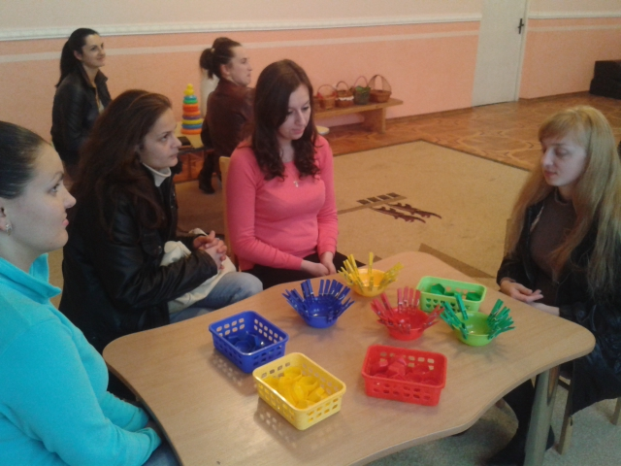

Адаптація дошкільників
до умов дошкільного закладу
(тренінг для батьків)

Мета: зосередити увагу практичних психологів на проблемі адаптації дітей раннього віку до умов днз; чітко визначити методи і прийоми в роботі практичного психолога з супроводу новоприбулих дітей;створення позитивного настрою; зниження емоційного напруження;виховання доброзичливості та бажання дружити.
Хід проведення семінару
Вступ
Цю зустріч присвячено проблемі адаптації дітей раннього віку до умов ДНЗ Сподіваюся, що питання, які ми розглянемо, допоможуть вам якомога краще зрозуміти причини виникнення проблем у дітей у дітей раннього віку та знайти шляхи подолання або зменшення їх.
Сучасна статистика стверджує, що в результаті психотравмуючої ситуації важка адаптація до ДНЗ спостерігається в 73% хлопчиків і 52% дівчаток.
Працюючи практичним психологому дитячому садку, я зробила висновок, що в більшості дітей в період адаптації відбувається перебудова всіх органів і систем, спрямована на вироблення нових умовних рефлексів, які впливають на психічне здоров’я дитини в майбутньому.
У новому дитячому колективі дитина постійно перебуває ніби під струмом сильного нервово-психічного напруження, яке не припиняється ні на хвилину. Дитина перебуває на грані стресу, який порушує захисні бар’єри, що в подальшому вплине на важливі фізіологічні реакції, необхідні для підтримки стану здоров’я.
Страждає реактивність, понижується опір організму дитини, немає захисту від хвороб . Від подиху вітерця дитина починає хворіти, зривається адаптація, а після зриву доводиться адаптуватися знову. Відрив від матері провокує стрес.
Постійно доводиться бачити,як дитина, розлучившись із
батьками,сумує,плаче,вихователь чи помічник вихователя намагаються чимось привернути увагу дитини,зацікавити іграшкою,поговорити...
Саме в цей час повинен бути поряд психолог і якщо дитина не реагує на спроби розважити її,замкнулася і нічим не цікавиться, необхідно дати їй спокій...
Практичний психолог ДНЗ має взаємодіяти з персоналом групи: необхідно спеціально організувати середовище в ігровій кімнаті так,щоб діти не нудьгували й почували себе комфортно в новому середовищі.
Отже, перша допомога дитині,яка проходить адаптаційний період,полягає в тому,щоб зняти всі види психологічного тиску,не нав’язувати пестощі й турботу,свою волю,а дати спокій, бути поряд і чекати,коли в дитині відновиться потреба в спілкуванні з дорослими.

Програма тренінгу
2. ПРИВІТАННЯ « КАЖЕМО ПРИЄМНЕ»
Всі учасники стають в коло і за годинниковою стрілкою,торкаючись одне одного,говорять комплімент. правила роботи групи (Чарівна квітка)
- Щирість у спілкуванні.
- Принцип «тут і тепер».
- Доброзичливе ставлення одне до одного.
- »Вето»-можна взагалі не говорити.
- Повага до мовця.
- Дбайливе ставлення до інших.
- Не критикувати.
- Активна група.

- ВИЗНАЧЕННЯ СПОДІВАНЬ УЧАСНИКІВ ЗА МЕТОДИКОЮ «ДЕРЕВО» Мета: визначити сподівання та надії учасників від роботи семінару.
Час: 10 хв.
Ресурси: прикріплений на видному місці ватман з намальованим заздалегідь деревом,вирізані з паперу ’’пуп’янки, скотч,маркери.
Хід проведення:
Кожний учасник отримує заздалегідь вирізаний пуп’янок, на якому має написати власні очікування від семінару.
Після того,як всі учасники записали свої сподівання,вони по черзі підходять до дерева,зачитують їх та приклеюють пуп’янки на дерево.
- ВПРАВА «Асоціативний ряд АДАПТАЦІЯ»
Учасники формулюють визначення
А-активність
Д-добро
А-аналіз
П-послідовність
Т-тактовність
А-аргументованість
Ц-цікавість
І-ініціативність
Я-яскравість
- ВПРАВА «ШПАРГАЛКА»
Завдання. По колу учасники семінару на аркуші паперу записують свої думки стосовно позитивного і негативного досвіду,який дитина набуває в період адаптації.

Підсумок. Залежно від ситуації дитина може один і той самий досвід може набути як в позитивному так і в негативному ...
- ГРА «Звірята відправляють своїх малят в дитсадочок»
Завдання. Учасники стають парами: один з них в ролі мами,другий-в ролі маляти. Мами проводжають малят у садок. Показати позицію батьків і позицію малюків.
- ВПРАВА «СТІНКА»
Мета: розвивати у педагогів здатність до емпатії; розуміти психічний стан дитини,її емоційні переживання у нових умовах; оволодіти навичками встановлення емоційного контакту з дитиною.
Завдання. Учасникам пропонується стати у щільне коло. У центрі кола-”малюк”, який вперше прийшов у групу. Кожному дається Зхв. Протягом яких ви повинні розповісти про нього. Розповідь почати: ”Я бачу перед собою... і далі описуєте.
- ВПРАВА «НАМАЛЮЙ ДОЩИК»
Мета: допомогти педагогам визначити тип темпераменту дитини,її внутрішній стан та визначити для себе стиль поведінки з дитиною.
Завдання.Пропонуємо дітям різними кольорами намалювати дощик на аркуші паперу.
- СОЦІОМЕТРИЧНА ГРА «ЯБЛУКО»
Мета: допомогти психологу краще визначити взаємини між дітьми,розвивати почуття доброзичливості,емпатії,вміння відчувати себе і інших.
Завдання. Ось біля мене в кошику яблука. Підійдіть хтось до мене і візьміть собі яблуко. Візьми з кошика ще одне яблуко й дай комусь із дітей. Хто отримав яблуко, нехай підійде до мене, візьме з кошика яблуко і дасть комусь наступному, в кого ще немає.
- ВПРАВА «ДОБРА ТВАРИНА»
Мета: розвивати почуття спільності,близькості з іншими людьми,творчу
уяву,вміння відчувати себе й інших.
Завдання, ставши у коло та побравшись за руки,діти уявляють себе однією великою доброю твариною. Педагог пропонує послухати як вона дихає,тобто подихати разом (на вдих-крок вперед, на видих-крок назад).Так тварина не лише дихає я й так само б’ється її серце . Ми стали єдиним цілим,нам затишно і спокійно і так має бути завжди.
- ВПРАВА «Групова поема-АДАПТАЦІЯ»
Мета: закріплення позитивних станів, сприяння позитивній оцінці участі кожного у спільній роботі, актуалізація бажання для подальшого спілкування та взаємодії. Завдання, створити колаж на тему ” забезпечення емоційного комфорту новоприбулої дитини”. Слухачам пропонується дві половинки сонечка, намальованого на двох ватманах, а також ножиці, клей, олівці, картинки, журнали.
потрібно, використовуючи різні техніки, матеріал, забезпечити емоційний комфорт новоприбулої дитини.
Захист робіт.
12.ВПРАВА «5 ДОБРИХ СЛІВ»
Мета: отримати зворотній зв’язок у групі,підвищити
самооцінку,самопізнання,можливість зробити добре іншій людині.
Завдання. Кожному учаснику дається аркуш паперу і олівець. Завдання-обвести свою долоню, написати в центрі своє ім’я. Кожен учасник передає аркуш сусіду праворуч по колу. Треба написати будь-яку привабливу, на їхню думку ,рису власника. Коли всі закінчили, психолог збирає роботи, зачитує характеристики, а всі впізнають героя.
13 .РЕФЛЕКСІЯ «ВИХІДНИЙ КВИТИОК»
Психологам пропонується записати три речі нові,про які дізналися на семінарі,дві речі корисні й одну-яку б ви хотіли змінити в роботі семінару.

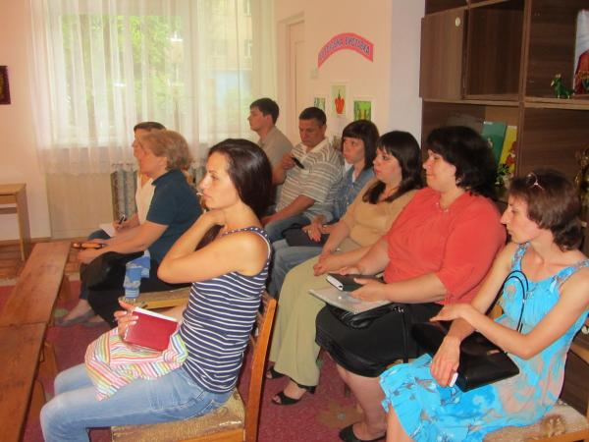

Список літератури
- .Бойчук О.В.,Фесюкова Л.Б. Дитячий садок із поглядом в майбутнє.-К.:Веста,2005. 136.с
- . Кузьменко В.У.,Копернік О.Г. Відверті розмови дитячого психолога з батьками.-К. Нора-прінт. 2002.-83с.
- Крюкова С.В.,Слободяник Н.П. Удивляюсь,злюсь,боюсь,хвастаюсь и радуюсь: Практическое пособие.-М.,2003.
- Максименко С.Д. Психологічне здоров’я дітей.-К.: Шкільний світ,2002.-Юс
- Психологічний розвиток дитини-дошкільника: навчальний посібник для педагогів, психологів/ С.О. Ладивір,Т.О.Піроженко та ін.-К.: Світоч,20045.
- Для підготовки даної роботи були використані матеріали з сайтів: http// kristti.com/ua http//psy list. net. http//ccf.kiev.ua

